太原站住宿和交通信息

一、住宿信息
酒店名称：山西悦宾酒店
地址：太原市万柏林区文兴路22号
电话：0351-5637111
请于6月20日前通过电子邮件提交住宿回执（见附件），邮箱：tystsgfdb@126.com
二、交通信息
1．太原武宿国际机场——酒店
全程18.9公里，乘出租车抵达酒店30分钟，费用约50元。
2．太原站——酒店
全程5.3公里，乘出租车抵达酒店15分钟，费用约20元；
3. 太原南站——酒店
全程15.2公里，乘出租车抵达酒店25分钟，费用约40元。
以上路线信息仅供参考，具体里程、费用等以实际发生为准。
4.酒店——培训地点（太原市图书馆）
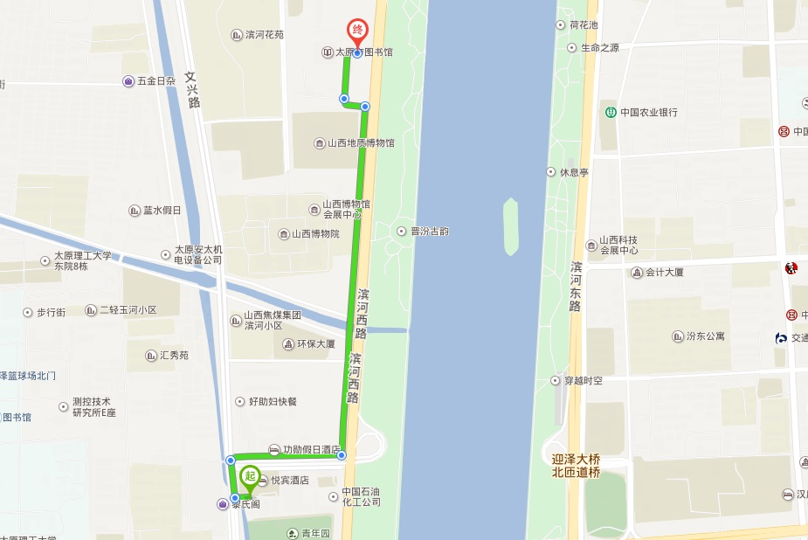
距离1.5公里，参加培训提供往来班车。

附件：住宿回执

中国图书馆学会秘书处
2018年5月23日

附件

住宿回执
姓名 | 性别 | 民族 | 工作单位 | 手机 | 电子邮箱
住宿要求 | 酒店名称：山西悦宾酒店  地址：太原市万柏林区文兴路22号  电话：0351-5637111  □标间266元/天 □单间266元/天  □不住宿
备注

